ZŠ s MŠ sv. Dominika Savia,
Dubnica nad Váhom

Letný denný tábor
“ŠPLHNITE SI S NAMI“

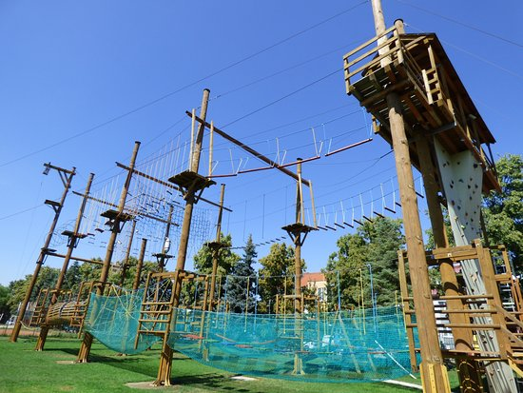

- Termín: 24. júl – 28. júl 2023
- Miesto: Dubnica nad Váhom + výlety mimo mesta
- Určený pre: deti od 6 do 15 rokov
- Cena: 80€
- Prihlasovanie: osobne na škole do 20.6. 2023 Mgr. Kubová

